**کلاه سفيد**

بکتاش انصاری - احمدرضا طهماسبی – حسام حیدری

بازی کلاه سفید بازی ای پیرامون هک و امنیت و ترکیب یک بازی فکری و یک بازی open world میباشد.

**داستان بازی از این قرار است :**

کلویی یکی از دانشجویان دانشگاه علم و صنعت در رشته مهندسی کامپیوتر میباشد که متاسفانه بدلیل کم کاری نتوانسته نمره مطلوبی در درس برنامه نویسی پیشرفته دریافت کند پس او تصمیم میگیرد با کمک هوش مصنوعی کامپیوتر خود که همواره کمک حال کلویی بوده به دیتابیس دانشگاه و lms نفوذ کرده و نمره خود را تغییر دهد.

در حین نفوذ به کمک AI یا هوش مصنوعی کامپیوتر خود در دیتابیس دانشگاه متوجه پوشه ای به نام Private files میشود .

او ابتدا به خود اجازه نمیدهد که وارد آن پوشه شود اما بعد از پیشنهاد هوش مصنوعی کامپیوتر خود تصمیم میگیرد به آن پوشه نفوذ کند

پس از نفوذ به پوشه به فایلی دست پیدا میکند که داخل آن فایل متن زیر نوشته شده است :

In the name of god

we put our information for researches

about our data. use this information

to access our portal and datacenter.

بعد از این پیام یک URL برای دسترسی و یک راهنمایی برای هک این اطلاعات که توسط وزارت اطلاعات و سازمان فناوری (ITO) برای یک تحقیق در دیتابیس قرار داده شده است قرار گرفته است .

او با اصرار AI خود به این اطلاعات نفوذ میکند و بعد از هک این اطلاعات متوجه میشود که شخصی با IP خودش این اطلاعات را دانلود کرده و در حال ارسال آن یه یک IP خارجی است .

در همین حین پیامی از AI خود دریافت میکند که میگوید من در حال ارسال این اطلاعات برای شرکت سازنده ام میباشم و نقش کلویی در این قسمت بازی این است که این هوش مصنوعی را خاموش کرده و از این دزدی اطلاعات توسط افراد بیگانه جلوگیری کند.

**فرآیند بازی :**

قبل از اینکه بخواهیم درباره ی فرآیند بازی و مراحل آن صحبت کنیم باید یک نکته را بگویم .

همانطوری که ابتدا اشاره شد این بازی ترکیبی از یک بازی open world و یک بازی مرحله ای و فکری میباشد .

همانطور که اطلاع دارید بازی های open world مانند GTA دارای یک محیطی آزاد برای کاربران و پلیر ها هستند که کاربر میتواند با قابلیت هایی که به او داده شده برای خود به صورت آزادانه بازی کند مانند کاراکتر های محبوب بازی جی تی ای که میتوانند در نقشه بازی آزادانه توسط کاربر کنترل شوند .

از طرفی در این نوع بازی ها به کاربر این قابلیت را نیز میدهند که با رفتن به نقاطی در نقشه بتوانند به مراحل بازی درست پیدا کنند .

در این بازی نیز قسمت open world یا محیط آزاد برای کاربر دسکتاپ کامپیوتر نقش اصلی بازی یعنی کلویی ( chloe) است که کاربر میتواند با یک سری آپشن ها به صورت آزادانه دسترسی پیدا کند مانند :

* اینباکس ایمیل
* بازی های خارج از چهارچوب مراحل
* Task manager
* اینترنت
* محیط LMS
* شیت نمرات دانشجویان
* Shut down
* و .....

نموداری از محیط دسکتاپ یا در اصل map یا نقشه ی بازی (برای خوانایی بهتر این نمودار در فایل زیپ نیز قرار میگیرد ) :

نمودار در صفحه ی بعد

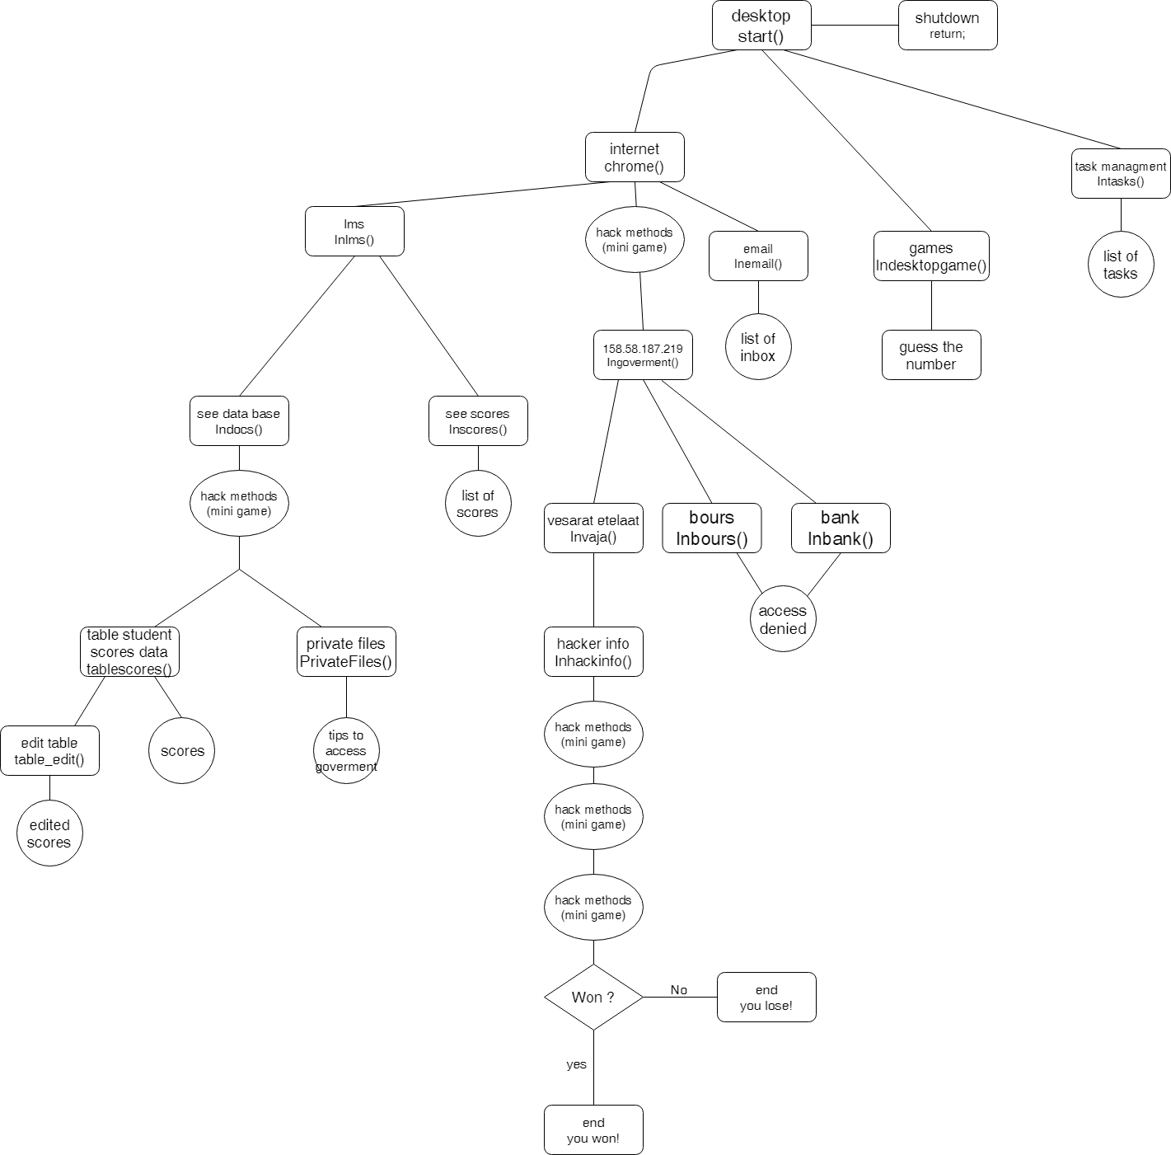

همانطور که مشاهده کردید نمودار از desktop با چند منوی متعدد شروع میشود .

**خوب بعد از این همه معرفی بریم سراغ بازی و محیط بازی 😊**

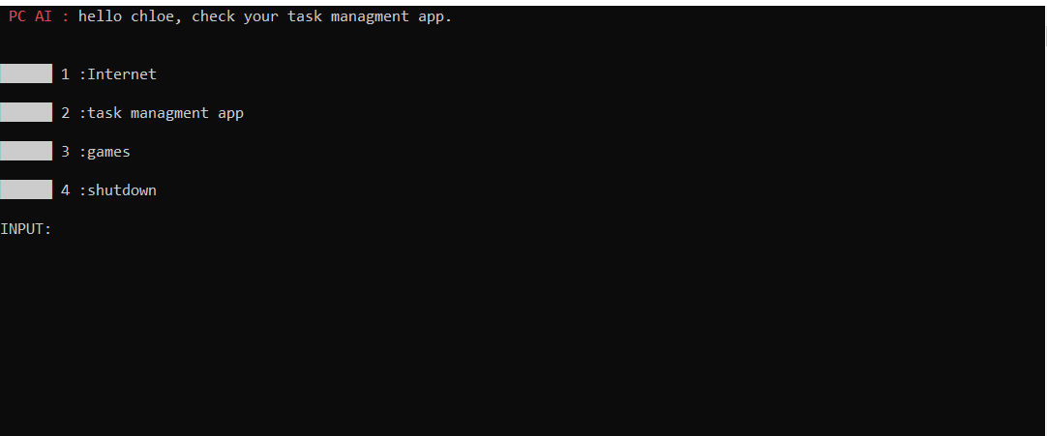

محیط اولیه یا دسکتاپ بازی :

1. در قسمت بالای دسکتاپ در طول بازی پیام هایی را مشاهده خواهید کرد که توسط هوش مصنوعی بازی به شما داده خواهد شد این پیام هارا دنبال کنید تا بتوانید مراحل بازی را تا برنده شدن طی کنید .

یا میتوانید از آپشن های دیگر استفاده کنید.

در این قسمت ما میخواهیم فرآیند و مراحل بازی را طی کنیم .

خوب به گفته هوش مصنوعی به منوی 2 یعنی تسک منیجر میرویم.

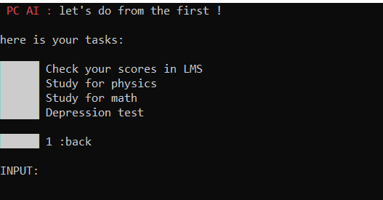

با توجه به قصد کلویی و تسک منیجر و راهنمایی هوش مصنوعی مراحل را از اول طی میکنیم .

مرحله ی اول میگوید که ما باید برای تغییر نمرات به lms برویم پس به منوی قبل برمیگردیم و به اینترنت میرویم تا به ال ام اس وارد شویم .

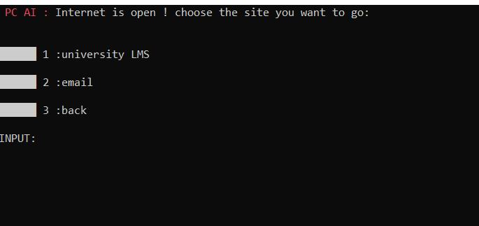

بعد از ورود به اینترنت دو منو به ما داده میشود :

ایمیل و سامانه ال ام اس

وارد منوی 1 میشویم :

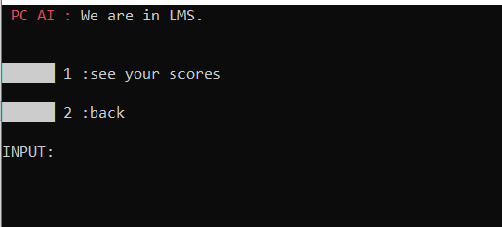

برای دیدن نمرات منوی 1 را وارد میکنیم.

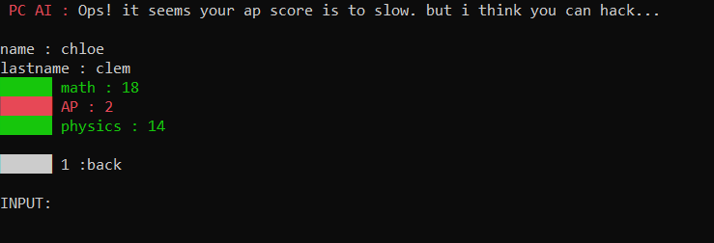

همانطور که مشاهده میکنید نمرات کلویی داده شده اند که نمره AP او بسیار پایین میباشد و به پیشنهاد AI او میتواند عملیات هک را انجام دهد.

نکته : بعد از ورود به این صفحه و بازگشت به منوی قبل آپشنی به نام hack the site به انتخاب های ما اضافه میشود که قبلا وجود نداشته.

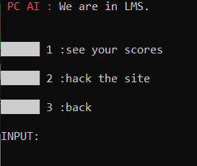

بعد از ورود به منوی 2 برای هک کردن دیتابیس به یک مینی گیم برخورد خواهیم کرد به نام :

Find the path

در این بازی به شما یک جدول 8x8 مانند شکل زیر داده شده است که شما باید با پیدا کردن مسیر عدد صفر را به عدد یک برسانید و نباید به موانع داخل بازی برخورد کنید

با اینکار شما میتوانید با چند بار بازی کردن و جمع کردن امتیاز سایت را هک کنید .

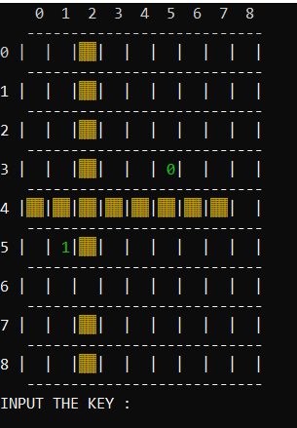

برای هدایت صفر به سمت یک مانند تمامی بازی های معروف از کلید های

W بالا – Sپایین -Aچپ – Dراست استفاده کنید.

نوع هک کردن توسط این بازی نیز به این شرح است که شما با استفاده از ورودی بازی که یک رشته ای شامل کاراکتر های w d s a میباشد یک کد مسموم میسازید و آن را به سرور تزریق میکنید تا حفره های امنیتی ایجاد شوند.

**نمونه خروجی برای عکس بالا :**

dddsssaaaaaaaw Input:

**نمونه خروجی برای عکس بالا :**

**TRUE**

**SCORE IS : 10**

**YOU CAN TYR 3 MORE TIMES** !

توجه کنید که بازی طوری برنامه نویسی شده که برای رسیدن از صفر به یک تنها یک ورودی ندارد و هر مسیری که صفر را به یک برساند و با بلوک ها برخورد نکند قابل قبول است و امتیاز را میگیرد.

**و توجه کنید که تنها سه بار اجازه ی خطا دارید در غیر اینصورت بازنده خواهید شد**

بعد از چند بار بازی و رسیدن به امتیاز مطلوب به صورت خودکار به این منو راه پیدا خواهید کرد :

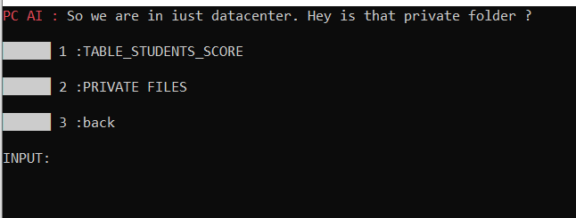

خوب کلویی توانست به دیتا سنتر دانشگاه راه پیدا کند.

در اینجا برای تغییر نمره به منوی 1 میرویم :

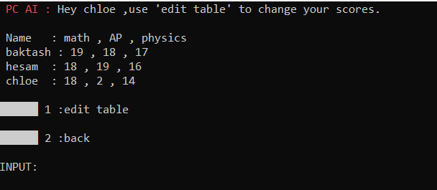

همانطور که مشاهده میکنید نمرات چند تن از دانشجویان نوشته شده است .

برای تغییر نمرات به edit table میرویم.

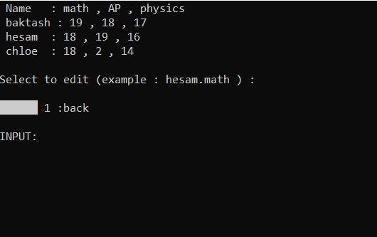

برای تغییر نمره AP از ساختار زیر استفاده میکنیم .

**نمونه ورودی :**

Chloe.AP

و بعد نمره جدید را وارد میکنیم .

با اینکار موفق به تغییر نمره کلویی میشویم .

ما می توانیم با اینکار نمره دانشجویان دیگر را نیز تغییر دهیم و با اینکار از آن ها ایمیلی دریافت میکنیم که متن آن را میتوانیم در inbox خود مشاهده کنیم که متن ایمیل را اینجا اعلام نمیکنیم تا خودتان با انجام بازی آن را بخوانید 😊

اما قسمت اصلی داستان از اینجا شروع میشود.

بعد از تغییر نمره و بازگشت به صفحه قبل بر روی private files کلیک میکنیم.

بعد از ورود به چنین متنی میرسیم که این متن توسط مبحث فایل ها از یک فایل تکست از پوشه بازی خوانده شده است.

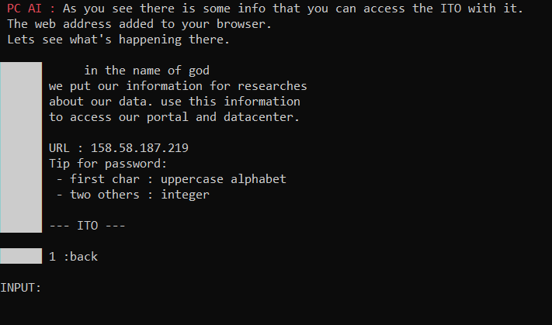

در اینجا توضیحاتی در باره سناریو بازی توسط AI داده شده است که قبلا توضیح دادیم و اما یک url داده شده و یک سری رهنمایی برای شکاندن پسورد فایل که قرار است در یک مینی گیم جدید از آن استفاده کنیم

این راهنمایی به ما میگوید که کاراکتر اول یک حرف انگلیسی بزرگ و دو کاراکتر بعدی عدد صحی هستند.

این راهنمایی ها را در ذهن میسپاریم تا در مراحل بازی به مینی گیم مورد نظر برسیم.

بعد از مطالعه ی این متن به منوی های قبل برمیگردیم و متوجه میشویم که یک منوی جدید به نام آن url به منوهای اینترنت اضافه شده است.(این قسمت توسط AI در عکس بالا راهنمایی شده بود)

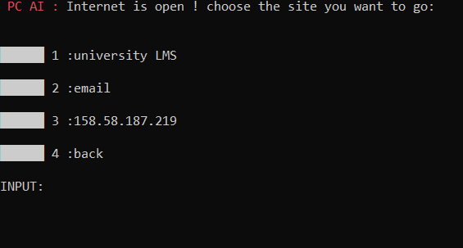

به منوی جدید میرویم.

در این قسمت با مینی گیم جدید مواجد میشویم به نام :

Key generator

در این بازی شما باید یک رشته را حدس بزنید که این رشته شامل سه کاراکتر است که ترکیبی از حروف و اعداد است و نوع چینش این حروف و اعداد در راهنمایی های مراحل قبل به شما داده شده است .

شما هر بار با وارد کردن کاراکتر و اعداد مورد نظر با سه مربع رنگی مواجه میشوید در صورت قرمز شدن یعنی حدس شما نادرست و در صورت سبز شدن یعنی حدس شما درس بوده است .

**نمونه ورودی :**

**U45**

**نمونه خروجی :**

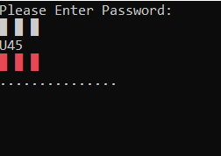

یعنی هر سه کاراکتر غلط است.

آنقدر این مراحل را تکرار میکنیم تا در نهایت به کد مورد نظر برسیم .

سپس قفل شکسته شده و وارد صفحه جدید میشویم :

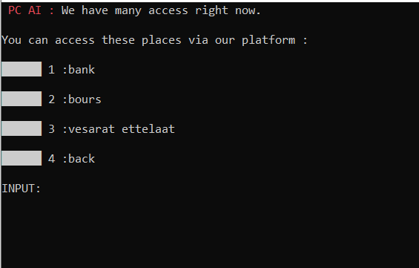

در این مرحله شما توانسته اید به آی پی نفوذ کنید (در اصل کلویی توانسته) 😊

و وارد پنل وزارت اطلاعات میشوید.

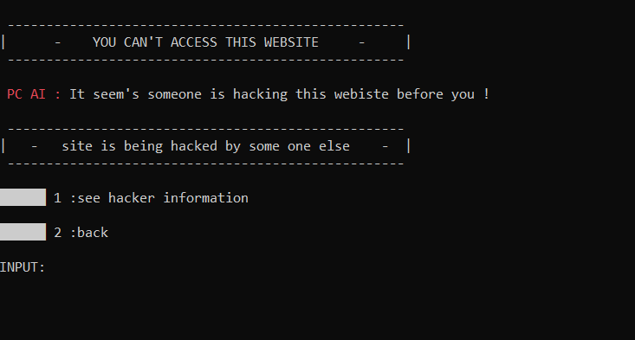

با وارد شدن به این مرحله شما متوجه میشوید که قبل شما این سایت هک شده بوده و برای دیدن اطلاعات آن شخص بر روی منوی 1 کلیک میکنید .

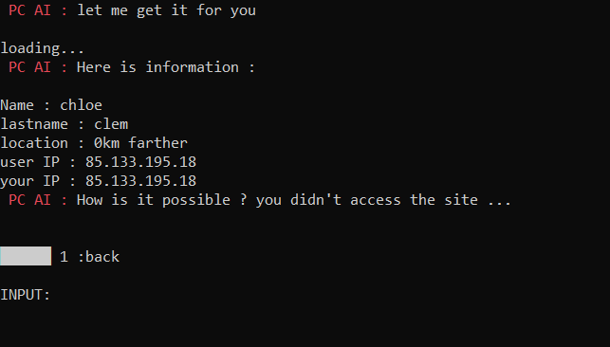

حال در این قسمت شما متوجه میشوید که شخص هکر سیستم خود شماست و با بازگشت به مرحله قبل دسترسی شما از بین میرود و شما باید با ترکیبی از مینی گیم های قدیمی و یک مینی گیم جدید هوش مصنوعی را خاموش کنید .

مینی گیم جدید که در ادامه مراحل با آن آشنا خواهید شد عبارت است از :

Reflex

در این بازی عکس العمل شما سنجیده خواهد شد تا بتوانید حفره امنیتی را به داخل هوش مصنوعی پیدا کنید .

این بازی شامل یک جدول 20x20 میباشد که سطر اول آن شامل اعداد 1 تا 20 و ستون اول آن شامل حروف انگلیسی A تا U میباشد .

در خانه های این جدول کاراکتر هایی قرار گرفته اند که بعضی از آنها با دیگری متفاوت است .

شما باید موقعیت کاراکتر متفاوت را بنویسید به طوری که ابتدا ستون و سپس سطر موقعیت .

توجه کنید که این بازی دارای 2 لول است که شما ابتدا لول مورد نظر خود را انتخاب میکنید .

لول یک شامل یک کاراکتر متفاوت و لول دو شامل دو کاراکتر متفاوت است.

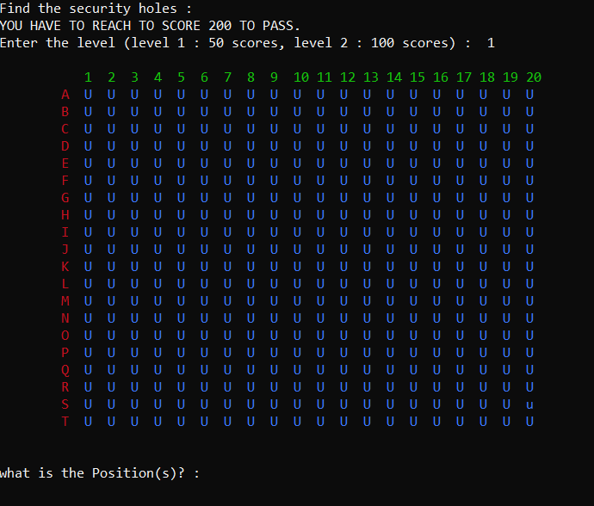

**نمونه ورودی :**

**S20**

**نمونه خروجی :**

**what is the Position(s)? : S20**

**Correct :)**

**Your score in this game is : 50**

توجه کنيد که برای لول 2 برای این بازی از جهتی که تو کاراکتر متفاوت داریم باید دو موقعیت نوشته شوند و فرمت نوشته شدن به صورت زیر خواهد بود :

**نمونه ورودی :**

**G4S20**

تفاوتی نمیکند که ابتدا کدام کاراکتر نوشته شود یا حروف داخل مختصات کوچک یا بزرگ باشد.

**بعد از این مینی گیم ها هوش مصنوعی خاموش شده و بازی به پایان میرسد**

**منوهای دیگر بازی را نیز به عهده خود شما قرار میدهیم تا با کنجکاوی قسمت های دیگر این بازی را پیدا کرده و از آن لذت ببرید 😊**

**توضيحاتی درباره ی پروژه و کد ها :**

پروژه این بازی شامل مجموعه کلاس هایی مربوط به منوی بازی میباشد و بعلاوه سه مینی گیم که به صورت جدا کد زنی شده و با منوی اصلی اسمبل شده است .

**نمودار های UML کلاس ها و بازی ها به صورت زیر میباشد :**

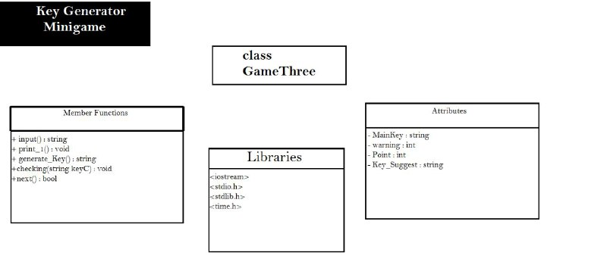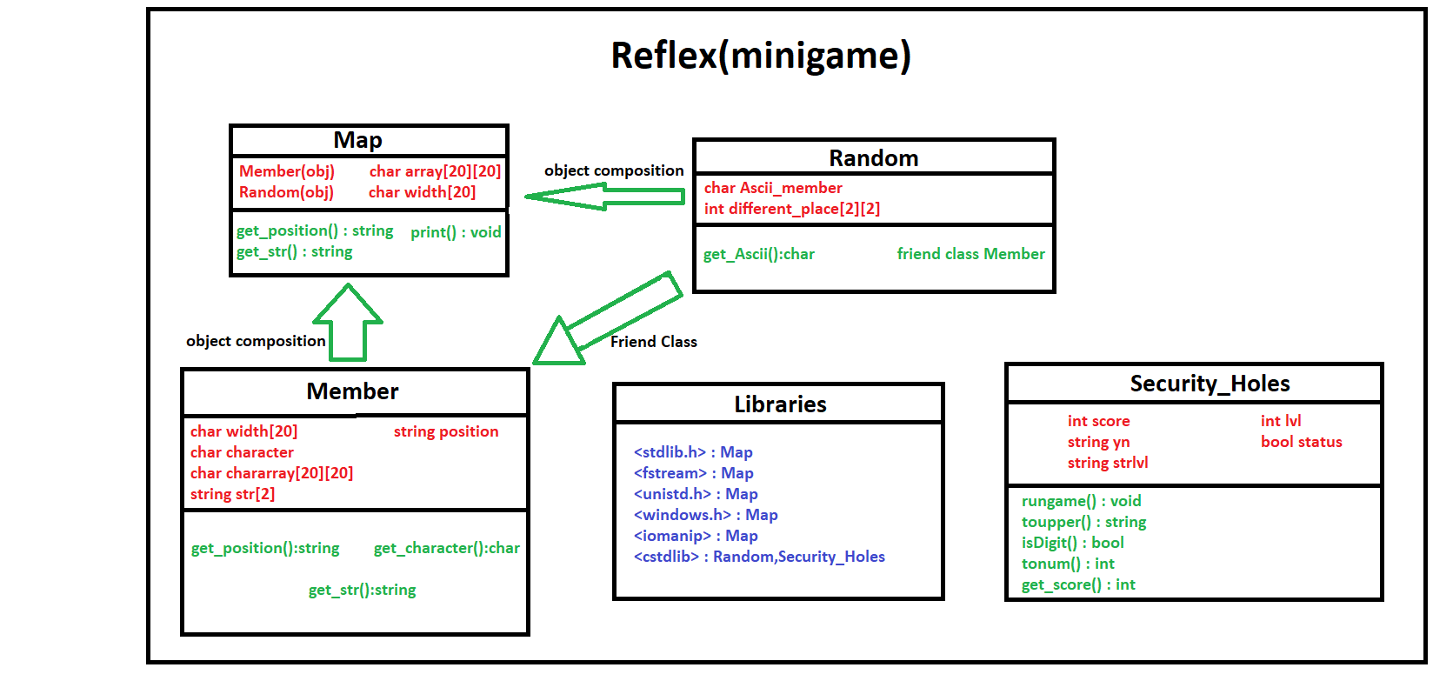

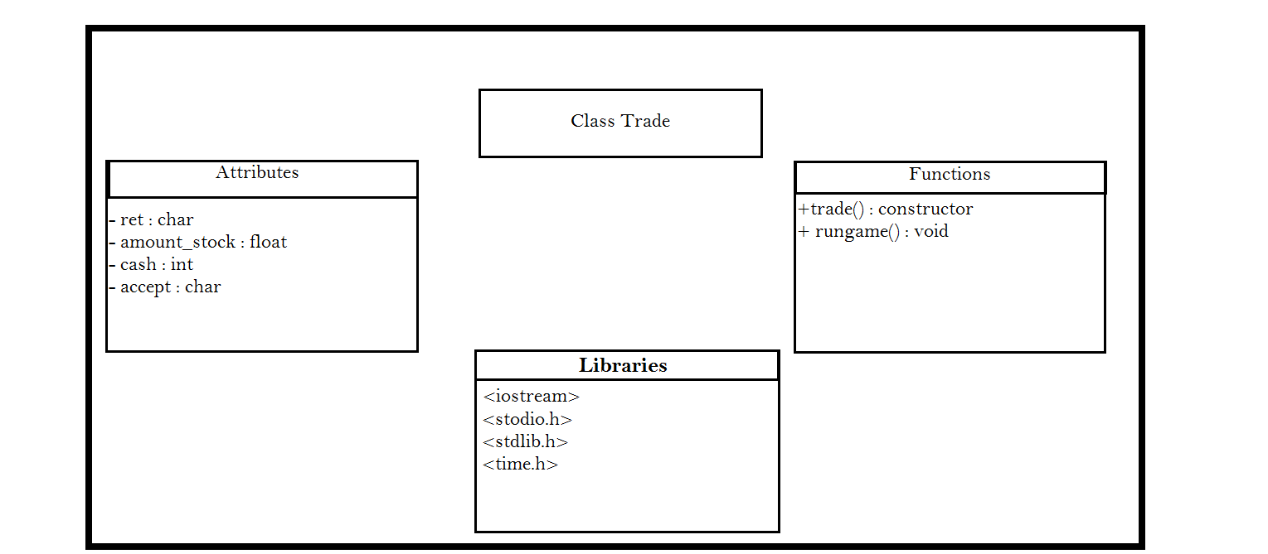

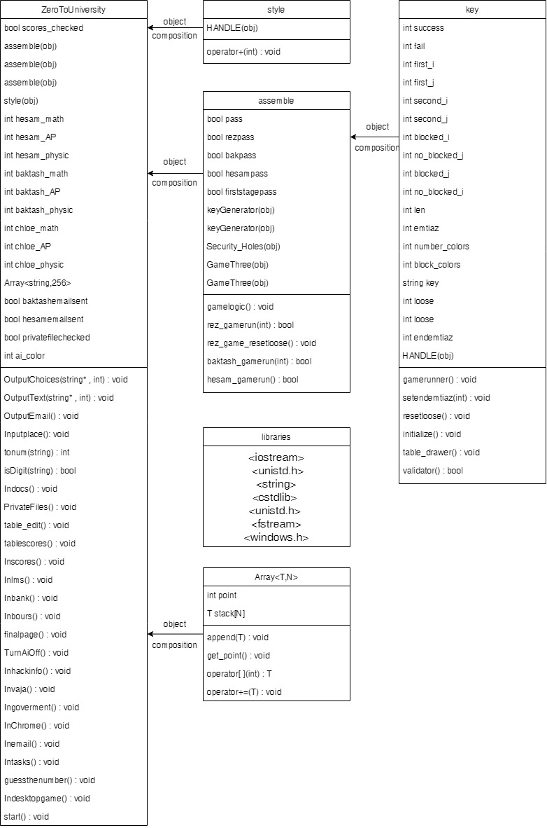

**مباحث استفاده شده :**

ما در این پروژه از مباحثی که اشاره شده بود استفاده کرده ایم و اینجا ***برخی*** از آنها به صورت مختصر توضیح داده میشوند به طوری که ابهامات باقی مانده در صورت وجود حذف شوند.

1**. Object composition** :

در اغلب کلاس ها چه در منو و چه در بازی ها از این موضوع استفاده شده که داخل UML ها نیز قابل رؤیت هستند .

2**. friend class**:

در UML و کد ها قابل رؤیت است

**3. operator overloading :**

ما برای ظاهر بازی و زیبا کردن ترمینال از کتابخانه ای به نام windows.h استفاده کرده ایم

تا بتوانیم خروجی های نمایان شده بر روی ترمینال را رنگی کنیم .

اما از آنجایی که کد های این کتابخانه زیاد بود و نمیتوانستیم در جای جای کد از آن استفاده کنیم یک کلاسی به نام Style ایجاد کردیم و درون کاراکتر + را overload کردیم تا به راحتی object ها را با کد رنگ ها جمع کنیم و ظاهر را آراسته کنیم.

**4. Sequential files :**

پوشه ای در پروژه قرار گرفته که داخل آن یک فایل تکست میباشد . که در مرحله ای از بازی متنی که از سازمان فناوری و راهنمایی درباره بازی key generator بر روی ترمینال چاپ شده در داخل فایل قرار داده شده است.

**5. Static data member :** ما برای جدول نمرات از آنجایی که در هر آبجکتی که از روی کلاس ساخته میشود نمرات یکسان و ثابتی داریم از استاتیک استفاده کردیم تا مقدار دهی اولیه را انجام بدهیم.

**6. template & function overloading :**

ما برای اینباکس ایمیل ها و ذخیره پیام ها از یک کلاس به نام Array استفاده کردیم به طوری که type این کلاس را با template تعریف کردیم و برای مقادیر آن عملگر [] را اوورلود کردیم.

و .....

**لیست فعالیت ها :**

1**.** ایجاد ریپازیتوری در گیت هاب و استفاده از آن در طول پروژه

2. اضافه کردن اعضای گروه به ریپازیتوری در گیت

3. جلسات متوالی برای ایده ی کلی بازی

4. ایجاد فایل های تکست برای به ثبت رساندن اطلاعاتی مانند مباحث کد زنی و لیست

وظایف و ایده های مطرح شده

5. جلسه ای برای نهایی سازی ایده بازی (جلسات در محیط های google meet و telegram voice chat برگزار شد)

6. تفکر درباره ی ایده ی mini game ها توسط هر کدام از بچه ها بصورت مستقل

7. نهایی سازی ایده مینی گیم ها

8. ایجاد فایل های داکیومنت در مرحله اول بصورت ناقص و تحویل آنها

9. پیاده سازی کد مینی گیم ها به صورت ماژول بندی شده و اضافه کردن آنها به گیت

10. ساخت فایل های منوی بازی و پیاده کردن کد ها بر اساس سناریو

11.جلسات متوالی برای گسترش فضای بازی و ایده ها

12.جلساتی برای هماهنگی کدهای مینی گیم ها با روند پیشروی پروژه

13. همسان سازی مینی گیم ها با منوی اصلی

14.اختصاص دادن زمان برای دیباگ کردن بازی و هماهنگ سازی کد ها با داستان

15.چک کردن وجود مباحث ضروری مطابق با چارت تعیین شده مانند (template,operator overloading ,static data member و ....)

16. ساخت نمودار منوی بازی و زیر منوها و ساخت نمودار های UML

17.اضافه کردن یک مینی گیم جدید خارج از سناریوی بازی (AI surprise )

18. دیباگ نهایی کد و هندل کردن ورودی های قابل استفاده توسط کاربر(exception handeling)

19. ایجاد تست کیس برای بازی با در نظر گرفتن حالت های خاص

**نحوه ی تقسیم وظایف :**

1**.** ایده اصلی بازی و ایده های فرعی و در کل تمامی ایده ها**(**تمامی اعضای گروه)

2. پیاده کردن کد های مینی گیم ها (هر شخص برای مینی گیم خودش)

3. ایجاد منوی بازی و سناریو و اسمبل کردن آنها (احمد رضا طهماسبی)

4.ایجاد داک بازی و نوشتن جزئیات(بکتاش انصاری)

5. اضافه کردن مینی گیم جدید به منوی games ( حسام حیدری)

6.ایجاد UML ها (هر شخص برای مینی گیم خودش + مینی گیم های اضافه + منو)

7.دیباگ کردن منوی بازی (احمدرضا طهماسبی)

8. دیباگ کردن مینی گیم ها و ماژول بندی آنها (هر شخص برای خود)

9.ایجاد تست کیس (احمدرضا طهماسبی – بکتاش انصاری)

نکته : با توجه به سنگینی دروس و تداخل امتحانات فرآیند این پروژه در زمان های خالی هر شخص انجام گرفته است به همین دلیل ما زمان معینی را برای هر وظیفه تعیین نکردیم.

**نتیجه گیری :**

مانند تمام پروژه های دیگر در فرآیند این پروژه یک سری چالش هایی پیش رو بود که یکی از بزرگ ترین کمک ها برای برطرف کردن این چالش ها نرم افزار کنترل ورژن گیت بود.

که تقریبا اگر نبود بیشتر تایم پروژه برای هماهنگی میان کد ها و ورژن آنها صرف میشد.

و چالش دیگر ما تایم بود و هماهنگی اعضای گروه در تایم مشخص که در اوایل بدلیل تداخل پروژه با امتحانات یکم مشکل ساز شد اما در اواخر تونستیم این مشکلو حل کنیم.

یکی از فواید دیگر در انجام این پروژه یادگیری کاربردی مباحث بود , به طوری که کاربرد هر کدام از مباحث را با توجع به نیاز بر روی پروژه پیاده سازی کردیم .

در انتها برای تمامی اعضا , این پروژه, تجربه ی خوبی بود .

**برای دسترسی به ریپازیتوری پروژه بر روی اکانت من در گیت هاب میتونید به لینک زیر مراجعه کنید :**

[**https://github.com/baktash81/ngp**](https://github.com/baktash81/ngp)

**مراجع :**

1.stackoverflow

2.geekforgeeks

3.wikipedia

4.cplusplus

5.github

6.AP teacher assistants 😊

7.google

8.cpp.sh